Список обучающихся посещающих секции и кружки в 2019-2020 учебном году
№ | ФИО | Год рождения | Класс | Кружок дополнительного образования
1 | Гайдукова Кристина Михайловна | 28.02.2012 | 1 | Чемпион
2 | Панюшкина Милена Александровна | 04.04.2012 | 1 | Легоконструирование и моделирование
3 | Рыжкова Екатерина Евгеньевна | 17.06.2012 | 1 | Легоконструирование и моделирование
4 | Предеин Роман Владимирович | 18.01.2013 | 1 | Чемпион
5 | Рунге Валерий Николаевич | 23.01.2018 | 1 | Легоконструирование и моделирование
6 | Горшкова Анжелика Александровна | 15.04.2011 | 2 | Чемпион
7 | Зорин Артем Александрович | 04.08.2011 | 2 | Чемпион
8 | Каргаполова Ангелина Константиновна | 01.04.2011 | 2 | Чемпион
9 | Морозов Матвей Васильевич | 03.11.2011 | 2 | Легоконструирование и моделирование
10 | Теренков Геннадий Васильевич | 01.12.2011 | 2 | Чемпион
11 | Яковлев Юрий Александрович | 21.04.2011 | 2 | Чемпион
12 | Воложанин Иван Анатольевич | 16.12.2011 | 2 | Чемпион
13 | Баранова Вероника Анатольевна | 22.11.2010 | 3 | Легоконструирование и моделирование
14 | Зайцева Карина Павловна | 22.10.2010 | 3 | Легоконструирование и моделирование
15 | Козлова Виктория Константиновна | 13.03.2010 | 3 | Легоконструирование и моделирование
16 | Касьянов Константин Евгеньевич | 26.06.2010 | 3 | Легоконструирование и моделирование
17 | Степанов Андрей Викторович | 22.10.2010 | 3 | Чемпион
18 | Цедрик Алексей Алексеевич | 07.05.2010 | 3 | Легоконструирование и моделирование
19 | Косьянова ЕкатеринаАлександровна | 17.01.2011 | 3 | Легоконструирование и моделирование
20 | Прыткова Дарья Дмитриевна | 05.12.2010 | 3 | Легоконструирование и моделирование
21 | Аникеенко Николай Николаевич | 20.12.2009 | 4 | Легоконструирование и моделирование
22 | Каргополов Илья Константинович | 10.04.2009 | 4 | Чемпион
23 | Касьянов Сергей Евгеньевич | 10.08.2009 | 4 | Легоконструирование и моделирование
24 | Гайдукова Ксения Михайловна | 20.02.2009 | 5 | Легоконструирование и моделирование
25 | Косьянова Олеся Александровна | 04.09.2008 | 5 | Легоконструирование и моделирование
26 | Морозов Тимофей Васильевич | 08.09.2008 | 5 | Чемпион

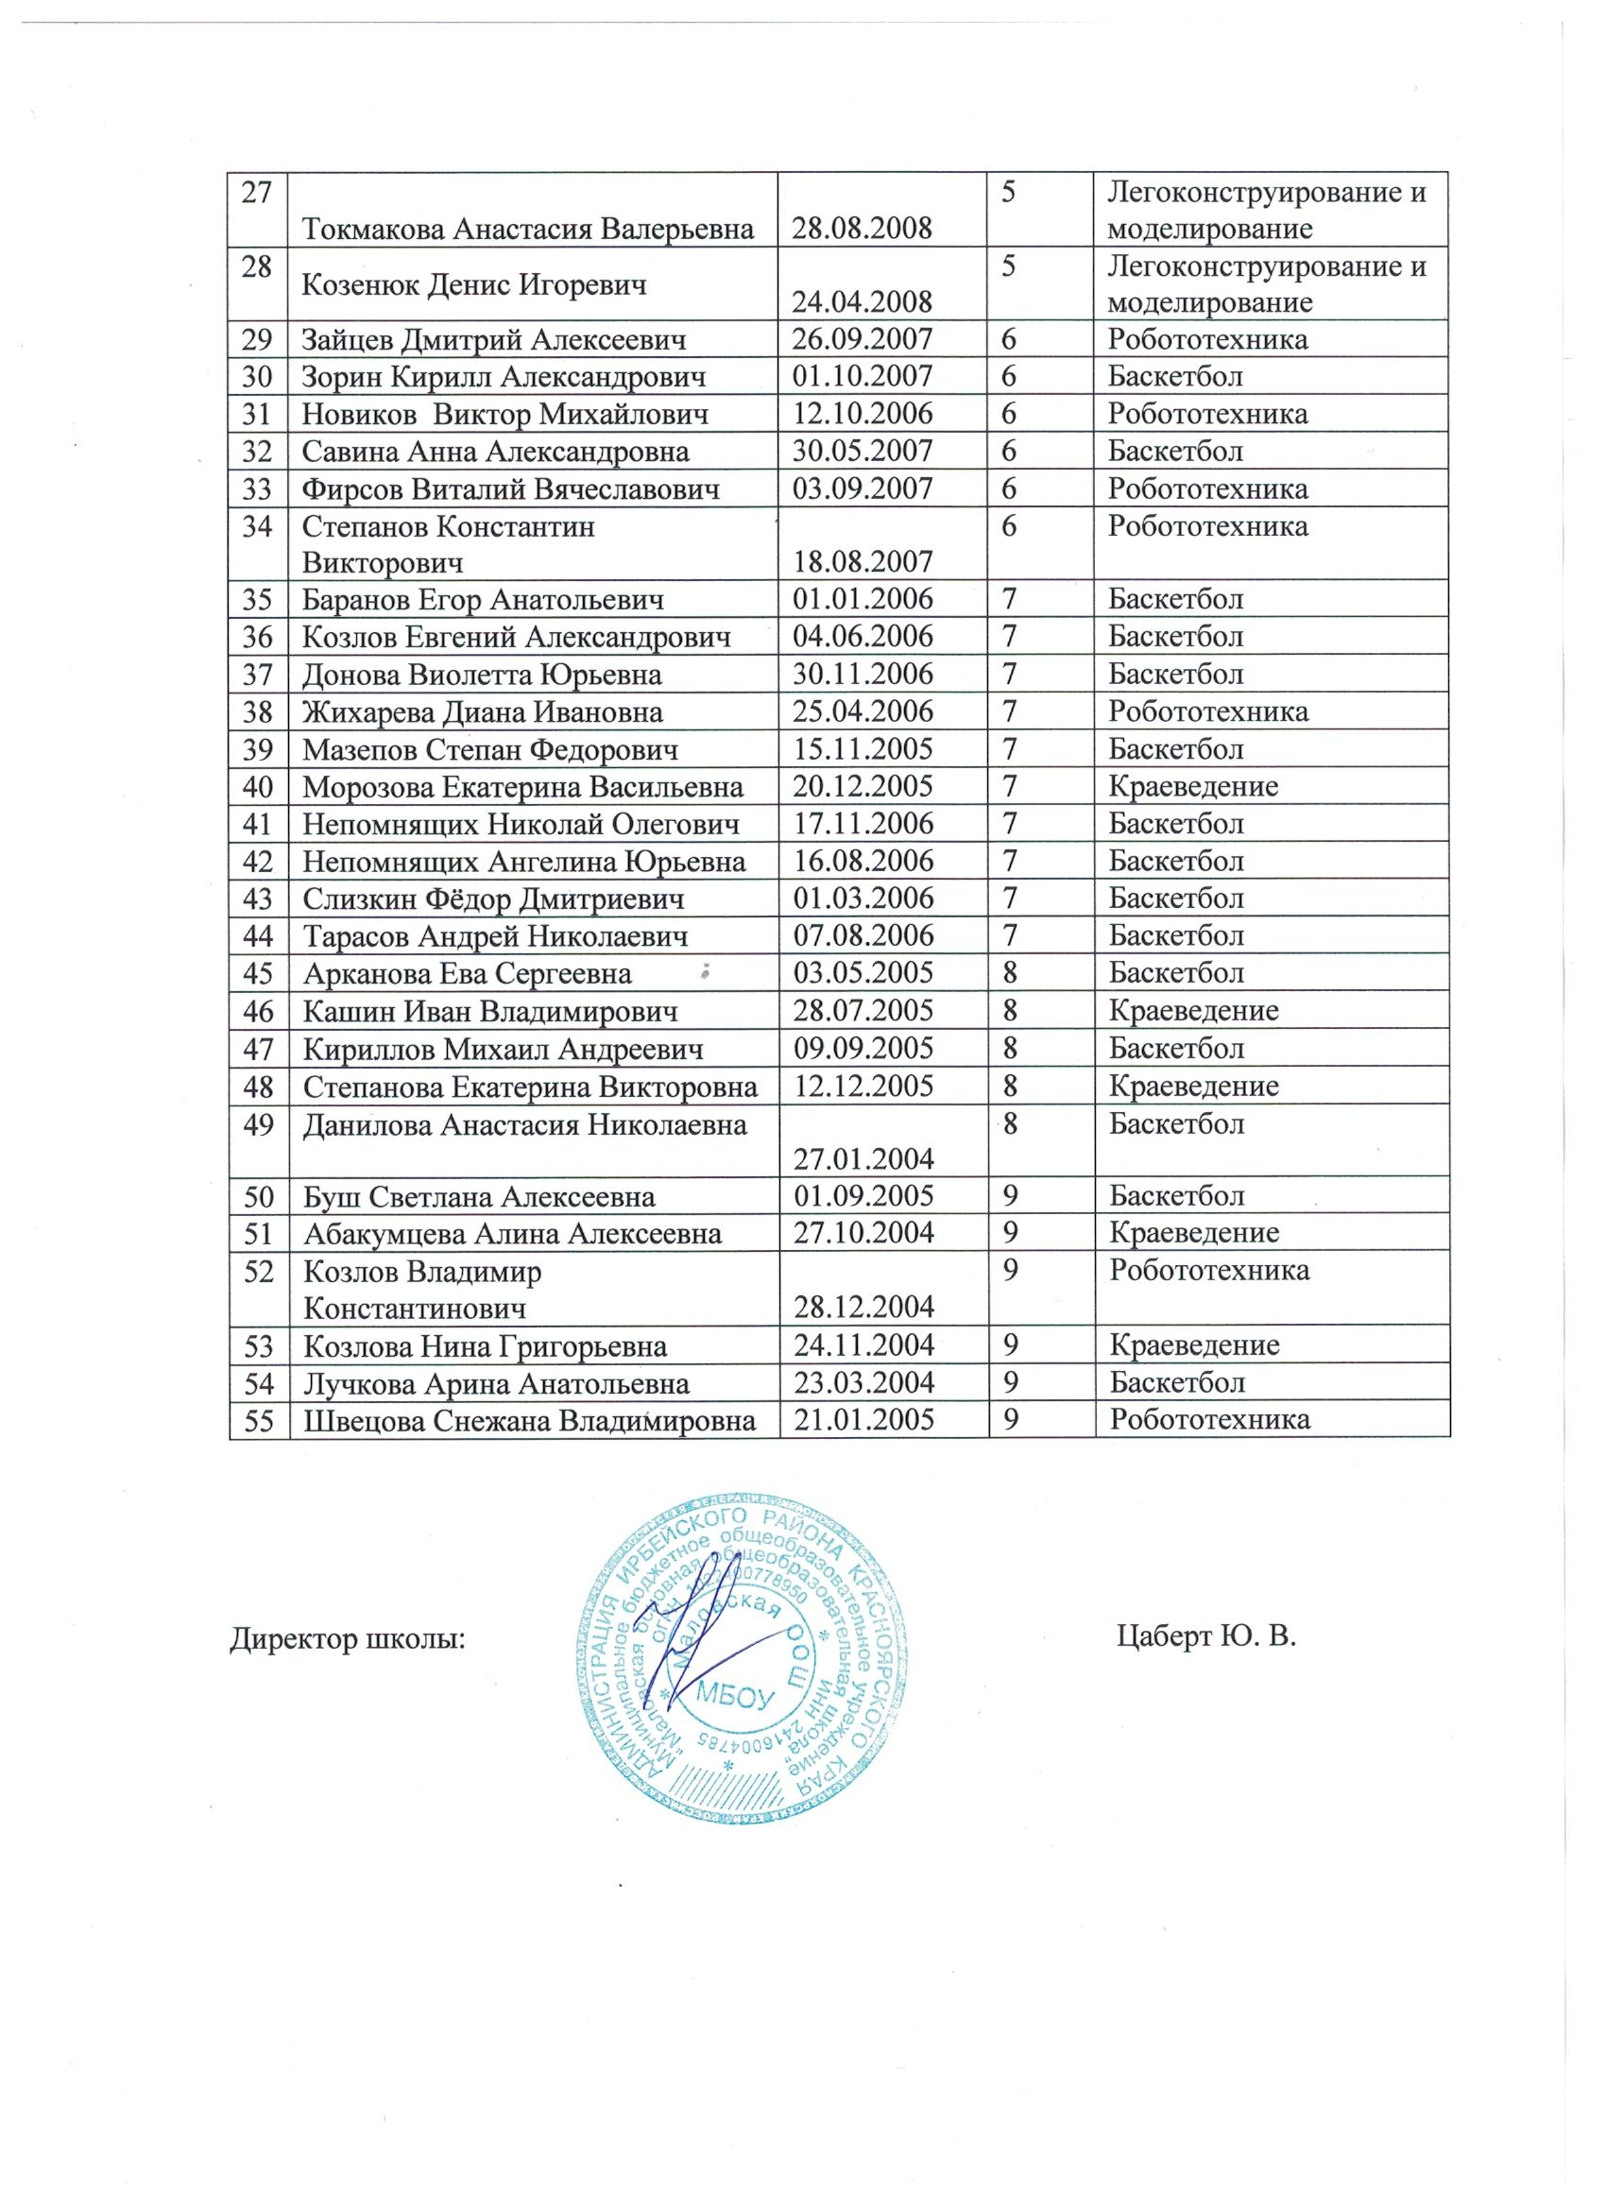

Директор школы: Цаберт Ю. В.

